1. feladat: Zászló (21 pont)
Készítsd el az alábbi két zászlót (Mordvinfold :magas :széles és Udmurtfold :magas :széles)! Mindkettőt vegye körül vékony (1 pont vastag) fekete szegély!
A kitöltés színét a töltőszín! "színnév, vagy töltőszín! színkód parancsokkal tudod beállítani.
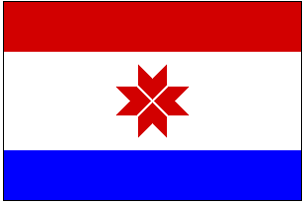 | 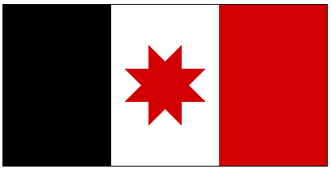
Mordvinfold 100 150 | Udmurtfold 100 200
A fent megadott paraméterek egyben a lobogó oldalarányaira is utalnak! A méretbe beleszámít a szegély vastagsága is, ami mindig 1 képpont.
A méretei:
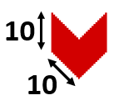
- A felső piros sáv és az alsó kék sáv is a zászló magasságának negyede
- Amennyiben a zászló 100 képpont magas, a zászló közepén lévő minta oldalhosszát 10 képpontosnak kell beállítani:
Udmurtfold lobogója
A feladatban ugyanazt a piros árnyalatot használd, mint az előző feladatnál.
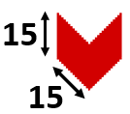
A méretei:
- A fekete, fehér, piros sávok ugyanolyan szélességűek.
- Amennyiben a zászló 100 képpont magas, a zászló közepén lévő minta oldalhosszát 15 képpontosnak kell beállítani.
2. feladat: Lego elem (24 pont)
Készítsd el a lego :db :méret eljárást, amely kirajzolja az ábrának megfelelő kék Lego elemet! A :db paraméter azt adja meg, hogy hány illeszkedési pontja van a kirajzolandó Legonak, a :méret pedig az elem méretét határozza meg!
 | 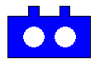 | 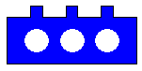 | 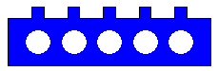
lego 1 50 | lego 2 50 | lego 3 50 | lego 5 50
Elérhető összpontszám: 45 pont

